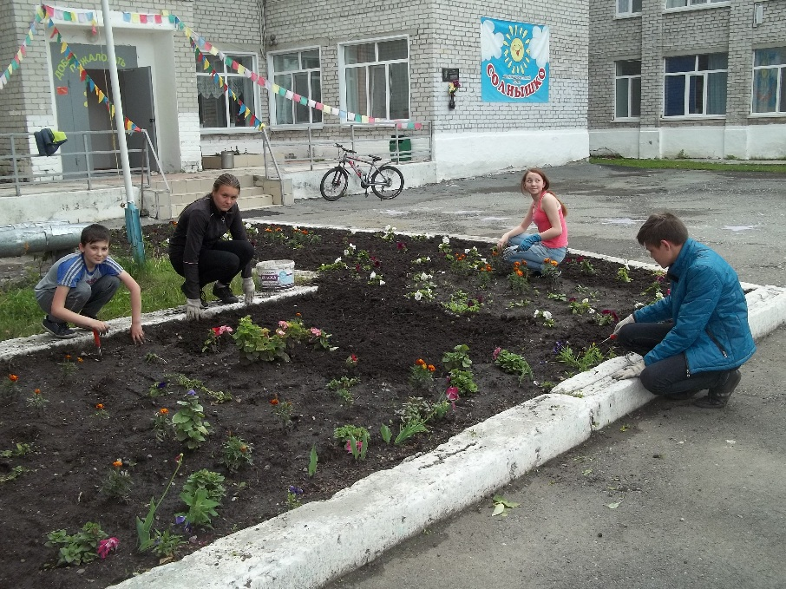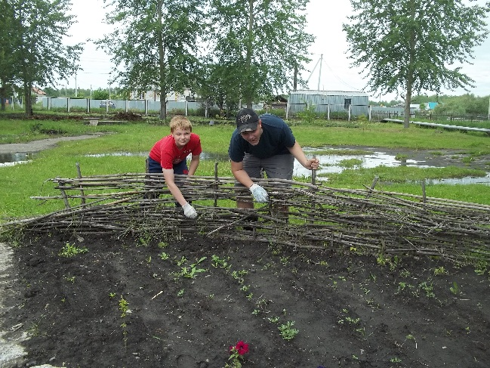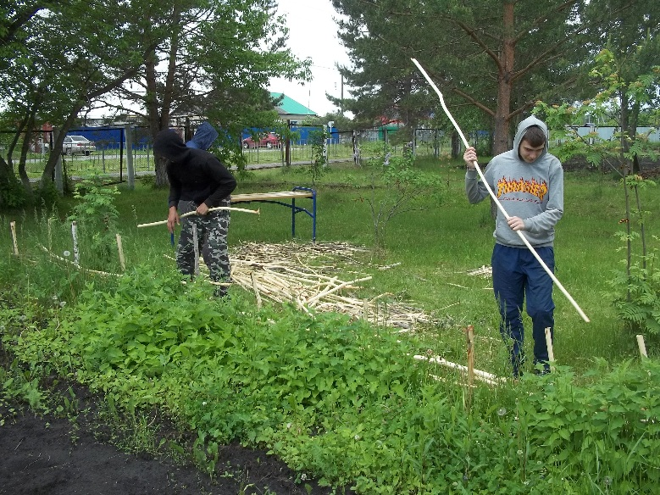

**25 июня**

После обильных дождей в субботу и воскресенье мы взялись за рыхление почвы в цветниках и удалять сорняки. Жара изнуряла. Но с работой справились хорошо.

Учащиеся 10 класса с трудом построили плетень.

Ждём хорошей солнечной погоды, чтобы начать прополку овощных культур.